**N° 2 - Juillet 2024**

le SYSTÈME

ALIMENTAIRE

Si on en parlait  ? NN°

**Sommaire**

1. Editorial : Quel est le vrai visage de la grande distribution  
    Gérard CASOLARI - Indecosa 83
2. Comment sont fixés les prix dans la grande distribution   
    Frédéric BOLLE - Indecosa 63
3. La boucle prix-profit  
    Didier COCHET - Indecosa 01
4. Shrinkflation, Cheapflation, Greedflation   
    Annie SICARD - Indecosa 83

**Editorial : Quel est le vrai visage de   
la grande distribution !**

Le collectif alimentation qui s’est assigné pour tâche d’outiller les militants sur la connaissance du système alimentaire a réalisé un nouveau dossier sur ce qu’est la « grande distribution ». Secteur économique largement méconnu quant à la réalité de ce qui se trame derrière les grandes enseignes.  
Six camarades ont participé à ce travail. Ce ne fut pas simple de travailler collectivement. Chacun avec le temps qu’il a pu consacrer à cette rédaction (des camarades sont encore en activité), avec des capacités d’analyse et de synthèse différentes, une écriture plus ou moins facile. Bref, chacun a rédigé avec sa personnalité. Mais nous avons produit un beau dossier qui, nous l’espérons, vous sera utile pour intervenir sur cette thématique.   
  
En résumé que comporte ce dossier :

La grande distribution canalise les achats de 7 français sur 10.   
Au cours de ces dernières décennies elle a densifié méthodiquement son maillage territorial et a transformé le pays en une gigantesque zone de chalandise en marquant de son empreinte les paysages et l’aménagement du territoire.  
  
C’est l’un des principaux employeurs privés du pays. Elle génère des masses financières du même ordre que le budget des principaux ministères de l’état.  
  
La grande distribution s’est organisée pour pouvoir s’approvisionner en produits agricoles et alimentaires réguliers et massifs ainsi qu’en développant ses propres produits de marque nationale (MDD). La concurrence entre eux est féroce et les plus puissants absorbent les concurrents plus faibles (exemple de Casino aujourd’hui) pour constituer des oligopoles très puissants.

Grâce à la concentration de ses centrales d’achat, de ses réseaux logistiques, elle impose ses prix à ses partenaires (agriculteurs, agro-alimentaires, agro-industriels.) et aux consommateurs. Elle se fait le chantre de la défense du pouvoir d’achat des consommateurs en « *vendant moins cher que le moins cher* ».

Elle utilise au maximum les armes de la publicité et du marketing. Elle est sur les plateaux de télévision pour commenter l’actualité au même titre que les ministres de l’économie et se positionne en défenseur des consommateurs : « *Vous n’êtes plus seulement Carrefour ; vous êtes le service public de l’alimentation. Vous nourrissez les Français, et vous rappelez à tous que notre rôle est un rôle vital, un rôle social, un rôle profondément humain*. »

Elle se restructure systématiquement au gré des évolutions de la société et des désirs des consommateurs. Elle déploie de nouvelles formes de vente comme le E-Commerce, le drive, la livraison à domicile. Elle réinvestit le terrain de proximité en créant partout de petites surfaces sous forme de franchises ou de locations gérances, supprimant en même de temps des milliers d’emplois.

Sa puissance est telle qu’elle a structuré la société en fonction de ces objectifs : vendre toujours plus, en incitant le consommateur à s’inscrire dans son schéma de distribution, à acheter ses marques, ses produits transformés, ultra transformés.  
  
La grande distribution est devenue un acteur économique puissant qui dicte sa loi à tous ses partenaires mais aussi à l’Etat.

Dans ces entreprises de la grande distribution les salariés sont corvéables à merci : fragilisation de la qualité des emplois, flexibilité du travail, rythmes et contraintes physiques du travail, bas salaires, etc. Bref, l’exploitation des salariés est monnaie courante.  
  
Alors comment résister à ce rouleau compresseur ? Le mouvement des agriculteurs a montré que la lutte paye : Ils ont enfin obtenu l’instauration d’un prix plancher sur les matières premières agricoles (proposition de loi du 4 avril 2024).   
  
Pour notre part, le rôle d’Indecosa CGT est d’informer, de dénoncer, de proposer des actions les plus larges possible avec les consommateurs. Rappelons l’une de nos revendications : « *Nous exigeons une politique nationale et européenne assurant notre souveraineté alimentaire par la constitution de stocks nationaux et européens, ainsi que l’encadrement des marges et pratiques des géants de l’agroalimentaire et de la grande distribution ainsi qu’une meilleure transparence dans la fixation des prix ».*

***Gérard Casolari - Indecosa 83***

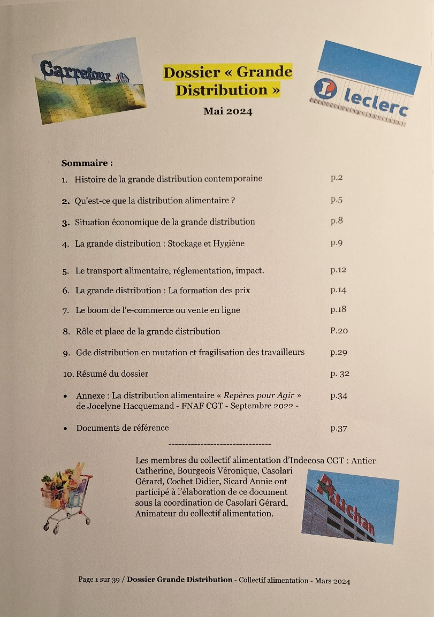

Vous trouverez ce dossier   
sur notre site :

**https://indecosa.fr/la-grande-distribution/**

**Comment sont fixés les prix dans la grande distribution !**

Les prix affichés en rayon sont le fruit de nombreuses tractations entre fournisseurs et distributeurs. Décryptage d'un rapport de force qui évolue au fil des législations.

**Deux catégories de produits :**

**Grandes marques nationales et marques de distributeurs**

Une distinction est à faire entre les *produits bruts* (fruits, légumes, viandes et poissons) et les **produits transformés.** Ces derniers sont eux-mêmes divisés en deux catégories

* **Les grandes marques nationales** qui servent de produits d’appel : pour être sûrs d’attirer les consommateurs, les distributeurs ne peuvent pas faire l’impasse sur ces produits connus de tous.
* **Les marques de distributeurs** : celles-ci sont des imitations des produits de grandes marques, souvent à prix plus bas.

Selon la catégorie de produits, le système pour fixer les prix va différer.

**Produits bruts**

Pour commencer, le prix des produits bruts est le fruit de négociations commerciales. Mais difficile de faire des généralités puisqu’elles vont dépendre de la structuration des enseignes.

Dans certains cas, les négociations peuvent se faire au niveau local. Cependant, le système des négociations commerciales est assez opaque.

**L’appel d’offre**

Pour ce qui est des produits transformés, les marques des distributeurs et les marques nationales passent par des canaux différents.

Les marques de distributeurs répondent à la logique de l’appel d’offre. Prenons l’exemple d’une enseigne qui souhaite produire sa gamme de yaourts. Pour les produire, une enseigne élabore un cahier des charges. Elle donne la recette qu’elle souhaite, le coût de revient souhaité (montant que l’on va dépenser pour mettre à disposition des clients un produit) et fait un appel d’offre à des fabricants de yaourts. Un industriel remporte le marché et discute alors avec l’enseigne des prix. Une fois l’appel d’offre remporté, il est difficile de savoir comment les négociations se déroulent. « Un prix de vente d’un fournisseur, c’est secret défense ».

**Les négociations annuelles**

De leur côté, les produits transformés des grandes marques nationales font l’objet de négociations annuelles. Ces dernières, qui se tiennent en début d’année, réunissent les fournisseurs et le distributeur autour de la table. L’objectif : négocier les tarifs et la promotion des produits (placement dans le magasin, publicité…).

Si ces négociations annuelles se tiennent une fois par an, cela ne veut pas dire forcément que les prix sont figés pour l’année. Depuis la loi EGALIM 2, adoptée le 18 octobre 2021, la convention comporte en effet une clause de révision automatique des prix en fonction de la variation des coûts des matières premières agricoles (produits peu transformés).

Mais cette clause n’est pas suffisante pour protéger les entreprises de tailles intermédiaires ou petites.

**Les centrales d’achats**

Les prix sont négociés dans des centrales d’achats où des enseignes se regroupent pour être plus compétitives. Quatre centrales d’achats au niveau national pour 89 % de la consommation des Français :

* **Intermarché + Casino ( INCAA)**  : 25,8%
* **Carrefour**  : 21,9 %
* **Auchan + Système U** : 21,6%
* **Leclerc**: 19,9 %

**Des centrales d’achats européennes** ont été mises en avant lors du mouvement des agriculteurs de début 2024 en France. Elles existent depuis 2016 et sont, en 2024, au nombre de trois pour les acteurs français :

* **Eurelec Trading**, installée à Bruxelles, regroupe E.Leclerc et l'allemand Rewe;
* **Everest,** implantée aux Pays-Bas, qui regroupe Système U, l'allemand Edeka et le néerlandais Picnic (nl);
* **Eureca,** implantée en Espagne regroupe l'enseigne Carrefour pour six pays européens.

Les centrales d'achat européennes des grands distributeurs, considérées comme faisant partie d'un **système opaque**, sont accusées par l'exécutif français de "contournement de la loi française" dont en particulier la loi pour l'équilibre des relations commerciales dans le secteur agricole et alimentaire avec une alimentation saine, durable et accessible à tous (EGALIM²

), qui impose une rémunération minimum pour les agriculteurs.

**Un rapport de force à l’avantage des distributeurs**

Ces rendez-vous annuels sont l’occasion d’un rapport de force déséquilibré. Lors d’une négociation, les enseignes parlent avec les fournisseurs des grandes marques, mais aussi avec des agriculteurs et des petits producteurs. Ces derniers, du fait de leur poids relatif, pèsent moins dans les discussions. Leur but : être sûrs que leurs produits seront vendus dans les supermarchés partout en France. Le système de négociation est très théâtral, avec beaucoup d’arguments et parfois, malheureusement, des menaces d’être sortis des rayons des magasins.

**Le flou sur les marges avec une obligation de 10% minimum**

Après avoir négocié les prix avec les fournisseurs et les industriels, les enseignes se rémunèrent en fixant leurs marges commerciales. Intégrées au prix de vente, **elles se répercutent dans le panier de courses des consommateurs.**

Cependant, il est difficile d’estimer les marges appliquées par les distributeurs, car elles ne sont pas communiquées au consommateur. Chaque année, l’Observatoire de la formation des prix et des marges calcule les marges brutes sur le coût d’achat rayon par rayon (poissonnerie, charcuterie, fruits et légumes…) au niveau national. Sur l’ensemble des rayons, la marge brute sur coût d’achat rapportée au chiffre d’affaires était de **29,5 % en 2020**. Pour cette même année, la marge brute est de **24,3 %** pour le rayon produits laitiers et de **56,1%** pour la boulangerie-pâtisserie-viennoiserie.

En 2020, les marges appliquées chez Franprix fuitaient. Un journal, « le Parisien » qui a pu consulter les documents, notait que l’enseigne faisait des marges entre **3 et 60 % selon les produits**.

Si les marges appliquées par les distributeurs sont inconnues du grand public, on sait néanmoins une chose : depuis la loi EGALIM 1, promulguée le 1er novembre 2018, **une marge minimale de 10 %** a été instaurée. Cela permet d’éviter que certains distributeurs ne vendent à perte et donc, soient anti-concurrentiels.

***Frédéric BOLLE - Indecosa 63***

**La boucle prix - profits**

Les grands industriels de l’agroalimentaire tels Unilever, Coca-Cola, Mondelez, Danone ont profité de leur position dominante pour imposer des hausses de prix aux industriels malgré la baisse de leur vente. Ils ont donc enclenché ce qu’on appelle une « boucle prix-profits » dans le jargon économique.

Ces marques – et d’autres ! – ont fait le choix de vendre moins mais plus cher en profitant de l’insécurité au niveau mondial (guerre en Ukraine…). Et les consommateurs de payer plus cher un produit car ils ont conscience – par les médias – du caractère exceptionnel des évènements.

En France, les profits bruts sont responsables pour 70% de l’inflation alimentaire au premier trimestre 2023.

Mais la grande distribution n’est pas en reste. Ainsi, les enseignes ont-elles, comme les industriels, participé à la boucle prix-profits puisqu’elle forment un oligopole en France. Même si elles ont plutôt participé à amortir la hausse des prix en augmentant relativement peu leurs marges sur les produits alimentaires où les marges des industriels étaient en forte hausse, elles se sont rattrapées sur les marges des produits où les industriels ne les avaient pas ou peu augmentées.

Le consommateur est perdant dans tous les cas. Il doit payer une hausse des prix due soit à la hausse des marges des industriels sur la plupart des produits, soit à la hausse des marges de la grande distribution sur les autres produits !

***Didier COCHET - Indecosa 01***

**Qu’est-ce que la boucle prix-profit ?**

C’est un mécanisme dynamique où les variations des marges de profit des entreprises peuvent déclencher des réactions en chaîne dans l’économie.

Lorsque les marges de profit augmentent, les entreprises ont plus de capacités pour investir et engager des dépenses. Cette augmentation de l’investissement et de l’emploi crée une demande accrue, ce qui peut faire monter les prix des biens et services.

À son tour, la hausse des prix peut favoriser une nouvelle augmentation des marges de profit des entreprises, créant ainsi un cercle vertueux de renforcement mutuel entre les marges de profit, l’investissement, l’emploi, la demande et les prix.

Cependant, la boucle peut également fonctionner en sens inverse : une baisse des marges de profit peut conduire à des réductions d’investissement, à une contraction de la demande et à des pressions déflationnistes sur les prix.

**Shrinkflation, Cheapflation, Greedflation**

Quelques mots un peu barbares qui définissent les stratégies commerciales de l’industrie agroalimentaire pour préserver et même accroître ses profits en cette période de forte inflation.

Celle-ci en effet impacte les groupes qui voient leurs coûts de production augmenter. Ils cherchent donc par différentes pratiques à répercuter ces surcoûts sur les consommateurs.

**La shrinkflation :**

Ce nom   provient de la contraction du verbe anglais***shrink*** *(*réduire) et ***inflation****,* etpeut se dire en français « **réduflation** »

Augmenter le prix des produits en rayon pouvant conduire à un recul des ventes, une solution consiste à réduire la taille ou le poids des produits tout en maintenant le prix et le conditionnement.

Cette technique est peu visible par le consommateur peu coutumier de vérifier le prix au kilo qui, lui, augmente de cette façon, discrètement. Elle dissimule donc l’inflation en ne repoussant pas les clients qui paient ainsi plus cher sans le savoir, d’autant plus que l’emballage reste le même.

Quelques exemples : des chips de la marque Pringles qui ont rétréci, des sachets de riz Ben’s dont le poids passe de 250 g à 220g, le paquet de pâtes Barilla qui a perdu 20 g, etc.

Ces nombreux exemples ont été dénoncés par la presse, les associations de consommateurs et dans les réseaux sociaux pour informer les consommateurs et les inciter à être vigilants lors de leurs achats.

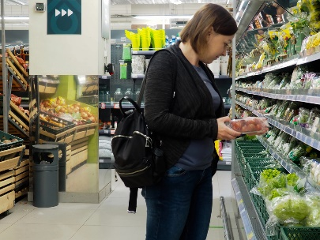La contestation de cette pratique, cependant légale car non interdite par la loi à condition que le poids soit bien reporté sur les emballages (ce qui est contrôlé par la DGCCRF) mais à la limite de l’arnaque car à l’insu du consommateur non averti, a incité le gouvernement à rendre obligatoire par un [arrêté du 16/04/2024,](https://www.legifrance.gouv.fr/jorf/id/JORFTEXT000049502248) l’information de modification de poids ou de volume sur les produits concernés. Elle devra donc être indiquée, à compter du **1er juillet 2024,** par les distributeurs dans les rayons par un affichage à proximité immédiate.

« *D’autre part la shrinkflation a un autre effet pervers : celui de biaiser les données qui permettent de mesurer l’inflation tous les mois comme le fait l’INSEE, en cachant la réelle augmentation des prix de certaines marchandises. Or chiffrer l’inflation permet d’une part de se rendre compte de la perte du pouvoir d’achat mais joue aussi un rôle important en matière de mise à niveau de types de revenus comme le smic, pensions de retraite etc...* » (Ouest France 13/12/2023)

**La cheapflation :**

Autre méthode utilisée, amalgame de ***cheap*** (bon marché en anglais ou bas de gamme) et d’***inflation.***

C’est une pratique des industriels qui profitent de l’inflation pour augmenter leurs prix au-delà de celle-ci, en réduisant la qualité de leurs produits. Cela consiste à supprimer, diminuer la quantité, substituer un ingrédient par des ingrédients de moins bonne qualité et donc moins onéreux, le tout en augmentant le prix.

Une diminution de qualité parfois minime mais les ingrédients de bonne nature sont de plus en plus remplacés par des ersatz. Quelques grammes par-ci par-là représentent cependant des économies énormes du fait des quantités fabriquées.

Cela concerne surtout les produits ultra-transformés consommés par les personnes aux faibles revenus ne pouvant s’offrir les produits sains et bios.

La plupart des consommateurs n’étant pas très regardants sur la liste des ingrédients, souvent longue, et dont la plupart nous sont inconnus, sont donc trompés. Des associations comme Foodwatch dénoncent ces méthodes en épinglant plusieurs grandes marques (Le Gaulois, Fleury Michon) preuves à l’appui.

Bien sûr, les industriels se justifient en invoquant diverses circonstances (grippe aviaire, pénurie de céréales, guerre en Ukraine …) et affirment que leurs prix s’envoleraient encore plus s’ils ne diminuaient pas la qualité. Cet argument est démenti puisque les comparaisons d’augmentation de prix effectuées par l’association ont déjà pris en compte l’inflation.

Cette pratique n’est pas vraiment nouvelle, Foodwatch en ayant recensé des exemples déjà en 2016 ! Mais l’inflation actuelle a poussé l’industrie à y recourir de plus en plus.

La cheapflation n’est pas uniquement nocive pour le porte-monnaie, mais aussi pour la santé des consommateurs, les ingrédients aux valeurs nutritives les plus importantes étant remplacés par des ersatz sans aucune propriété nutritionnelle voire aux propriétés carrément négatives pour la santé (augmentation du gras, du sucre, huile de palme, additifs de goût ...)

Cependant, ces pratiques ne sont pas illégales tant que la composition figure au dos de l’emballage, et il n’y a pas d’obligation réglementaire d’en informer le consommateur.

Devant ce flou législatif, les associations ayant lancé une pétition commune pour une plus grande transparence, le gouvernement travaillerait à modifier la législation.

**La greedflation :**

Le mot dérive de l’anglais « ***greed***» cupidité et **inflation.**

C’est une méthode pratiquée par une marque qui profite du contexte inflationniste pour augmenter le prix de ses produits sans réels liens avec leurs coûts de production.

Elle augmente ainsi sa marge bénéficiaire qui passe inaperçue à cause de l’inflation généralisée.

Parfois cette stratégie provient du désir des chefs d’entreprise d’accroître leur salaire aux dépends du marché et des consommateurs.

La découverte de cette pratique peut provoquer une baisse des ventes et une dégradation de l’image de l’entreprise, en étant perçue comme étant peu éthique et solidaire de la société.

**Shrinkflation, Cheapflation, Greedflation**

Selon le FMI les marges et profits des entreprises ont contribué à 45 % de l’inflation entre 2022 et 2023 en Europe. La hausse des prix des matières premières vient en 2ème position avec 40 %. C’est à dire qu’une partie non négligeable de l’inflation est générée par l’augmentation des marges de l’entreprise.

Face à ces tactiques commerciales difficiles à détecter en magasin, il est recommandé de scruter le prix au kilo ou au litre et la composition sur les étiquettes.

L’action des associations a contribué à alerter les consommateurs et a incité le gouvernement à s’élever contre ces méthodes et prendre des mesures réglementaires, tel le décret du 16/04/2024 qui doit être soumis à la commission européenne.

***Annie SICARD - Indecosa 83***

**A la rentrée pour un nouveau numéro qui complétera votre connaissance de la grande distribution.**